DIRECCIÓN GENERAL DE CULTURA Y EDUCACIÓN

PROVINCIA DE BUENOS AIRES

ESCUELA DE EDUCACIÓN SECUNDARIA N°13 (076)

**PROYECTO:**

**Jóvenes y Memoria**

**INVESTIGACIÓN DEL AÑO 2024**

**“MEMORIA DE UNA CRISIS”**

El siguiente proyecto se presenta para 6to año división 1era y 2da de la EES 13 con el objetivo de promover los derechos humanos. Jóvenes y Memoria es un programa de la Comisión Provincial por la Memoria dónde el estudiantado realizará un proyecto de investigación durante todo el año y se presentarán las producciones en el Complejo Hotelero de Chapadmalal en el mes de noviembre.

El proyecto de investigación debe contar con los siguientes requisitos: debe estar encuadrada desde una perspectiva de derechos humanos, debe ocuparse de una problemática a nivel local (nuestro barrio, escuela, ciudad) y por último, la investigación debe trabajar a partir de fuentes primarias.

**Espacios curriculares que intervienen:**

Filosofía - Arte - Proyecto de Investigación en Ciencias Sociales- Historia

**Proyecto de este año: “MEMORIA DE UNA CRISIS”**

Este año el estudiantado eligió:

**TEMA: Crisis del 2001 en 9 DE JULIO**

**Problema de investigación:**

**¿Cómo afectó la llamada “crisis del 2001” a los derechos humanos de la ciudadanía de 9 de Julio en el período enero-diciembre de 2001?**

**Hipótesis:**

**Los derechos más vulnerados en 9 de julio tuvieron que ver con el derecho al trabajo.**

**Fuentes primarias:**

**Testimonios de trabajadores de la fábrica YOMEL - Sindicatos**

**Testimonios de docentes de las escuelas**

**Actividades a realizar durante el año:**

* Encuestas a familias de la escuela
* Sondeo informal a vecinos de la escuela
* Entrevistas presenciales a trabajadores de fábricas que fueron cerradas
* Visita al archivo del Diario 9 de Julio
* Proyección de una película sobre la crisis del 2001 en Argentina
* Redacción del informe de investigación
* Producción de un producto final que cuente la investigación a elección del estudiantado (ejemplo: videos, podcast, etc.)
* Encuentro distrital de proyectos
* Viaje a Chapadmalal}

**Recursos:**

* Archivo histórico del Diario 9 de Julio
* Internet
* Computadoras
* Celulares
* Procesador de texto, Formulario de Google, Aplicación de edición de video o podcast, depende de la elección del producto final.
* Película,
* Proyector
* Equipo de audio

**Evaluación:**

Se tendrá en cuenta la participación en el proceso de investigación, las habilidades adquiridas, las actitudes en clase durante el año, la asistencia, el logro de objetivos de investigación propuestos, la presentación del proyecto en el auditorio de Chapadmalal.

Criterios de evaluación:

Correcta expresión oral y escrita, uso de vocabulario adecuado, participación en las entrevistas, compañerismo, respeto, autonomía, responsabilidad.

**Bibliografía:**

* Dirección Provincial de Promoción y Formación en Derechos Humanos. Cuadernillo de introducción a los Derechos Humanos, Escuela Provincial de Derechos Humanos.
* Libro de texto “Filosofía ES5 “. Editorial Tinta Fresca}

Filmografía:

* “2001” Documental de History Channel.

**Marco teórico:**

Contexto histórico:

Para comprender el contexto del impacto de la crisis de diciembre de 2001 en la clase trabajadora de la ciudad de 9 de Julio, provincia de Buenos Aires, debemos volver unos años atrás, a la década del 90 y las políticas económicas del menemismo.

**Contexto económico nacional previo a diciembre del año 2001**

*Las políticas de Menem*

Menem llega al poder con la promesa de bajar la inflación, una revolución productiva y un salariazo.

Los años de gobierno de Carlos Menem ( 1989-1999 ) fueron emblemáticos debido a la importancia que adquirieron los grupos económicos nacionales e internacionales y los grandes bancos e intereses financieros.

**Este modelo económico estaba centrado en el consumo de bienes del extranjero, lo cual produjo una desindustrialización** (se deja de fomentar la producción nacional) y esto produjo la desaparición de 230.000 puestos de trabajo durante la década de los 90’. Se abrieron las importaciones. Las personas viajaban al exterior con facilidad.

**La legitimidad del PAE (Programa de Ajuste Estructural) se basó en el éxito del denominado “Plan de Convertibilidad**” del primero de abril de 1991 que consiguió reducir la inflación y las expectativas inflacionarias que caracterizaron al periodo 1989 - 1991. Con el peso argentino anclado en una paridad fija con el dólar, las expectativas de devaluación fueron controladas.

**Bajo el Plan de Convertibilidad, $1 equivalía a USD 1**. El peso convertible quedó atado al Dólar a una tasa de uno a uno, y la indexación de precios fue vedada por ley, se prohibió toda creación de dinero no respaldada con reservas en Divisas del Banco Central o por el ingreso de capitales del exterior.

**El objetivo principal del Ministro de Economía Domingo Cavallo era derrotar la inflación**. Esto lo lograría eliminando las expectativas devaluatorias que las generaban. Menem debía mostrar que no aplicaría una estrategia económica típicamente peronista pese a sus promesas electorales ( Teubal, 2000/01). Al asumir el poder, Menem implementó este programa extremadamente neoliberal.

**Se vendieron a manos privadas empresas del Estado.** 65 Empresas estatales fueron concesionadas a manos privadas, algunas de ellas:

-Aerolíneas Argentinas

-Gas del Estado

-YPF

-Entel

-Canal 11

-Canal 13

-Ferrocarriles

A fines de 1994, se habían recaudado más de 27 mil millones de dólares ( Hot chef, 1989: 39 ), aunque se estimaba que el valor real de las empresas privatizadas era mucho mayor. Dos leyes, la de la Reforma del estado y la emergencia económica, le otorgaban a la administración de Menem plenos derechos para transferir la propiedad del Estado en diversas formas: venta directa de activos del Estado, concesiones de corto y largo plazo y contratos de asociación con empresas, etcétera . La Ley que estableció el plan de convertibilidad de 1991 prohibió la indexación de precios por aumentos de costos u otros factores en todas sus formas.

**Las empresas privatizadas comenzaron a aumentar tarifas como en las comunicaciones y el gas natural.** Algunos de estos aumentos se basaron sobre un nuevo criterio de cálculo de los costos. El incremento de las tarifas públicas previo a la privatización se extendió a distintas áreas entre febrero de 1990 y noviembre de ese año. Por ejemplo, el valor del pulso telefónico creció en dólares a una tasa del 711%. Se produjo este incremento también en el caso del gas natural, dado que en mayo de 1991 a enero de 1993, cuando la firma Gas del Estado fue transferida a manos privadas la tarifa pública creció un 30%.

*La crisis económica y financiera*

**A partir de 1998 la economía argentina dejó de crecer.** El nuevo gobierno de De La Rúa pronto traicionó sus promesas electorales y continuó implementando estrictas políticas de ajuste .

**El estancamiento económico condujo a un debate en torno de la persistencia de la convertibilidad** y la presunta necesidad de evitar a toda costa el default de los servicios de la deuda externa. Propusieron avanzar hacia una completa dolarización de la economía, medida que había sido aceptada sin éxito en el Ecuador.

Cuando el menemismo llega a su fin, deja un panorama desolador en la sociedad argentina.

**En el 2001 llega al gobierno Fernando De la Rúa (1999- 2001)** con “La Alianza”que era un frente conformado por la Unión Cívica Radical y el FREPASO. Una coalición entre la centro-izquierda peronista con la figura de Chacho Alvarez, Graciela Fernandez Meijide y el ala radical con DE la Rúa cuya promesa de campaña era continuar con la convertibilidad (1 peso = 1 dólar). Asume el gobierno con un déficit fiscal de 1.000.000.000 de pesos y una deuda externa de 150.000.000.000 de dólares.

A principios de 2001 no había estabilidad económica. Los empresarios empezaron a sacar sus inversiones del sistema financiero local. El Ministro Machinea acordó con el FMI (Fondo Monetario Internacional) un préstamo de 40.000.000.000 de dólares a cambio de ajustar el gasto público provincial y nacional durante 5 años y reformar el sistema previsional (jubilaciones, beneficios sociales, etc.).

**A mediados de 2001 asume Domingo Cavallo como Ministro de Economía (el creador del Plan de Convertibilidad) .** Propuso continuar con el ajuste fiscal. Logró que el Congreso aprobara la ley de “Déficit cero” que tenia por objetivo que no se gastara más de lo que se recaudaba, rebajaba salarios y jubilaciones y recortó el gasto público. Más adelante logra restructurar la deuda con el FMI en un acuerdo conocido como el “Megacanje” que implicaba que los pagos a inversores externos que debían hacerse entre 2001- 2005 se postergarían a cambio de un gran aumento de los intereses.

*El corralito*

Una de las medidas de Cavallo para mantener la convertibilidad fue la restricción de extracciones bancarias, sólo se podían retirar $250 por semana. Esto se conoce como “El corralito”.

**El 30 de noviembre de 2001 se extrajeron de las cuentas bancarias argentinas 1.700.000.000 de dólares** y se transfirieron al extranjero. Tanto inversores como pequeños ahorristas comenzaron a comprar dólares temiendo que se rompiera la burbuja 1 peso 1 dólar. Por este motivo Cavallo ordena la restricción de extracciones bancarias.

**Esta medida fue conocida como “El corralito” (El 1° de diciembre de 2001,)** . La medida consistía en que se podía sacar solo $ 250 por semana en efectivo, la prohibición de enviar dinero al exterior y la obligación de hacer operaciones comerciales en cheques, tarjetas de crédito y débito. A esta altura, los grandes capitales ya se habían retirado del país, por lo cual esta medida afectó gravemente a la clase media y trabajadora que tenía sus ahorros en los bancos.

Esto generó desesperación, especialmente en la clase media, que tenía ahorros en dólares y en pesos para pagar créditos

Al haber fuga de capitales, no había la cantidad suficiente de dólares para sostener el valor igual al peso. Empezó a darse un DESCALCE DE MONEDAS.

Implica :

Cecilia depositó un dólar. El Banco le prestó a Pirulo un dólar. Pero Pirulo ganaba en pesos.

Si la convertibilidad se mantenía no había riesgos porque si debías 100 dólares que habías pedido al Banco, debías 100 pesos.

Cuando la convertibilidad se volvió insostenible por la fuga de capitales al extranjero, el dólar empezó a aumentar. Entonces el dólar que el Banco le prestó a Pirulo ya no valía 1 peso, sino que valía 1.40 $. Pirulo pasó de deberle $100 a deberle $140 al Banco.

Dado que Pirulo no ganaba el dinero suficiente para afrontar este aumento, no podía pagarle al Banco. Y el Banco no podía devolverle a Cecila aquel dólar que depositó.

Esta megadevaluación de la moneda, sumado al robo de los ahorros, terminó de acentuar la crisis.

**Ante el descontento, los niveles de desocupación y pobreza, y la desaparición de los ahorros, la gente salió a las calles a manifestarse.** Aunque los piquetes y las manifestaciones ya venían sucediendo, este reclamo que agrupó a distintos sectores sociales- entre ellos, profesionales, comerciantes, etc- . en 19 y 20 de diciembre de 2001 se conoce como el “Argentinazo”.

*El Argentinazo*

**“Piquete y cacerola la lucha es una sola” era la consigna de este acontecimiento** . Frente a una Argentina económicamente devastada y ante la crisis de las instituciones políticas para dar respuesta a las demandas de la gente distintos sectores de la sociedad salen a las calles para pedir “Que se vayan todos, que no quede ni uno solo”.

**El 19 de diciembre de 2021 los saqueos se dieron en oleada** , una mezcla entre la desesperación por el hambre, también activados por intereses políticos en parte, aprovechados por ladrones ocasionales. Al principio, se le echó la culpa a los piqueteros (sus líderes negaron haber participado de la organización de los saqueos). (Documental “2001” History Channel). Según Juan “Caco” Chaves, testigo de los saqueos, fueron un acto desesperado de vecinos y vecinas que la estaban pasando mal, sin acceso a la comida sin acceso a elementos de higiene. Hubo comerciantes que sacaban armas y disparaban a la gente para evitar que se llevaran cosas. Afirma que fue preocupante porque era una un combate “vecinos contra vecinos”. (Documental “2001” History Channel).

**El 19 de diciembre Fernando De la Rúa decretó el Estado de Sitio** a partir de las 00 hs del 20 de diciembre. Es decir, las calles debían vaciarse con el fin de detener la ola de saqueos. No obstante esto, la clase media irrumpió en las calles ni bien terminado el discurso del Presidente por la televisión. Al rededor de las 22hs la gente indignada, cansada y empobrecida salió con cacerolas a las calles haciendo ruido. Los ciudadanos se manifestaron espontáneamente y en Ciudad Autónoma de Buenos Aires se dirigieron a Plaza De Mayo. La consigna era “que se vayan todos, que no quede ni uno solo”.

**Esta manifestación fue reprimida por la Policía Federal** que utilizó caballos para despejar la marcha.. Las calles el 20 de diciembre volvieron a llenarse. Entre el 19 y 20 de diciembre de 2001 hubo 38 manifestantes asesinados en todo el país e incontables heridos producto de la represión.

**A raíz de esto, el Presidente Fernando de la Rúa renuncia el 20 de diciembre de 2021** y se va de la Casa Rosada en helicóptero, y la noche anterior Domingo Cavallo, Ministro de Economía, había renunciado. Cuando un Presidente renuncia le sucede el vicepresidente, pero esto no fue posible ya que Chacho Álvarez, el vicepresidente de la “Alianza” había renunciado meses antes. El Primer Mando quedó en manos interinas en Ramón Puerta, quien era presidente del Senado.

*5 presidentes en 11 días.*

Las demandas del pueblo no podían ser absorbidas por los políticos, no bastaba con un cambio de autoridades.

**Ramón Puerta** fue presidente por 48 horas y renunció.

Lo sucedió **Adolfo Rodriguez Saa** gobernador de San Luis, elegido por la Asamblea Legislativa, que estuvo al mando una semana.

Tras su renuncia, asume **Eduardo Camaño**, quien era Presidente de la Cámara de Diputados. Estuvo 48 horas en el cargo.

Luego de esto, **Eduardo Duhalde** asume el 2 de enero de 2002 (que durará hasta el 15 de mayo de 2003), poniendo fin al recambio de cargos más vertiginoso de la historia.

*El período presidencial de Duhalde (2 de enero 2002 a 15 de mayo de 2003)*

Entre el 2 de enero de 2002 y el 15 de mayo de 2003 Eduardo Duhalde, del Partido Justicialista, se convierte en Presidente de la Nación.

Una de sus propuestas era “el que depositó dólares, recibirá dólares; el que depositó pesos, recibirá pesos” con la promesa de devolver a los ahorristas lo que les correspondía. Otra medida fue el llamado “Corralón”. No solo no se podía disponer del dinero físico, sino que los depósitos habían sido pesificados. Esto no significa que se volvió al valor 1 = 1 ya que la moneda nacional se había devaluado al 300%. Esto significaba que aquel que tenía 1000 dólares en el Banco pasó a tener 1000 pesos con los que se podía comprar 250 dólares.

*Monedas alternativas; Patacones y lecops*

Además de los Lecops del Estado Nacional, 15 provincias argentinas optaron por emitir sus propias cuasi monedas. Cualquier opción parecía viable para reemplazar a los pesos y a los dólares que habían quedado en los bancos. Y mientras algunos esperaban que la economía se acomode sola , los mismos que pedían “que se vayan todos” eligieron hacerse cargo del problema.

LECOPS:

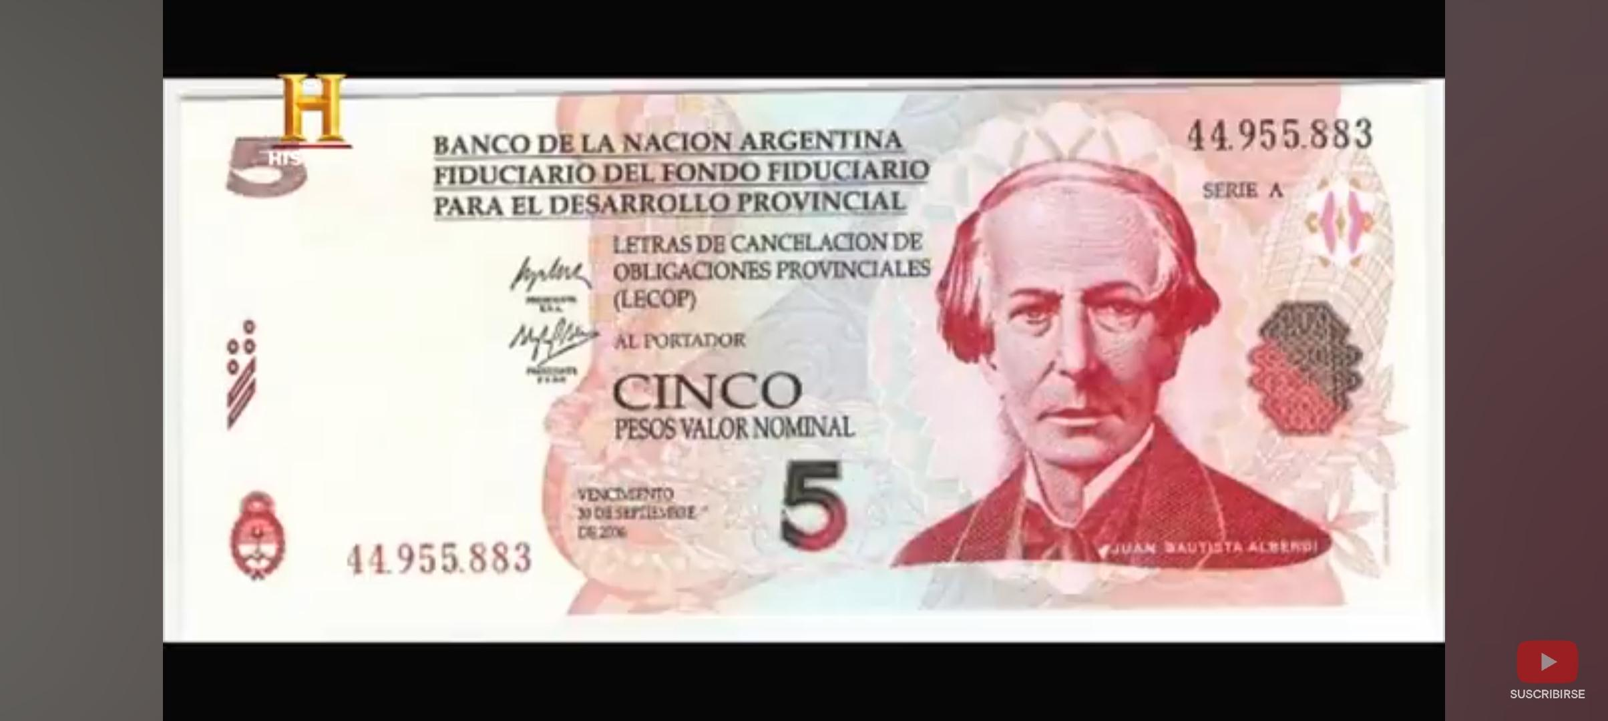

PATACONES: 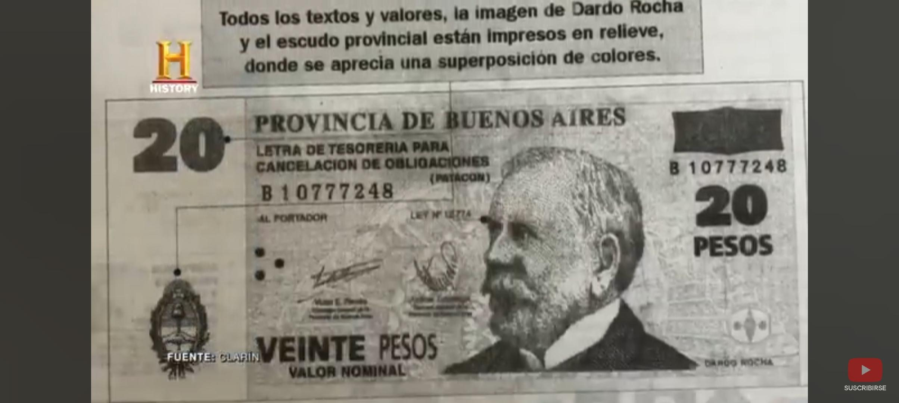

Los ahorristas mediante recursos de amparo le exigían a los Bancos que les devuelvan los depósitos. El Banco Central nunca tuvo registro de las cifras reales de estos ahorros. A la Justicia llegaron 160.000 recursos de Amparo.

Marcelo Kisnerman, ahorrista que fue entrevistado en el Documental “2001 : el año del corralito” , comenta que “pusieron abogados, trataron de recuperarlo pero no tuvieron éxito”. La mayoría de ahorristas se quedó varado entre papeles,expedientes, etc. Los pocos que pudieron cobrar su dinero lo hicieron 10 años después.

El gobierno argentino ideó un plan de pagos que devolvió a los ahorristas cerca de 19.000 millones de dólares con el tipo de cambio actualizado. La cifra original atrapada en el corralito se estima era de 60.000 millones.

*Trueques*

En este escenario de baja del consumo y recesión, adquirieron protagonismo diversas iniciativas de la sociedad civil, algunas totalmente nuevas,como las asambleas barriales y cacerolazos; otras preexistentes como piquetes, microemprendimientos y proyectos vinculados a la economía social como experiencias de fábricas recuperadas, cooperativas de cartoneros, trueque, etc. (Fernandez Mayo, Manuela . 2009).

Desde el Estado se propuso el Plan Jefes y Jefas de Hogar Desocupados. En paralelo, desde la sociedad civil surge el trueque-bien sus origenes en Argentina datan del 1995-obtuvo relevancia en la agenda pública, estatal y mediática durante el año 2002.

Los clubes del trueque se interconectaban generando una gran red nacional. Se realizaban en clubes, escuelas, etc. Durante 2002 llegó a aglutinar entre 6 y 7 millones de personas. A fines del 2002 comenzó a desaparecer, para el año 2003 no se tienen registros. Se intercambiaba ropa, alimentos, tortas, verduras de huerta, plantines.

En la imagen a continuación se observa el trueque situado en calle Primera Junta 876, de Ciudad Madero, en la zona Oeste del conurbano bonaerense, correspondiente al partido de La Matanza. En los momentos de gran apogeo las ferias llegaron a reunir a más de 5000 personas diarias y fue, sin duda, la estrategia que permitió a amplio sectores de la clase media empobrecida poder sortear aquel difícil invierno de 2002.

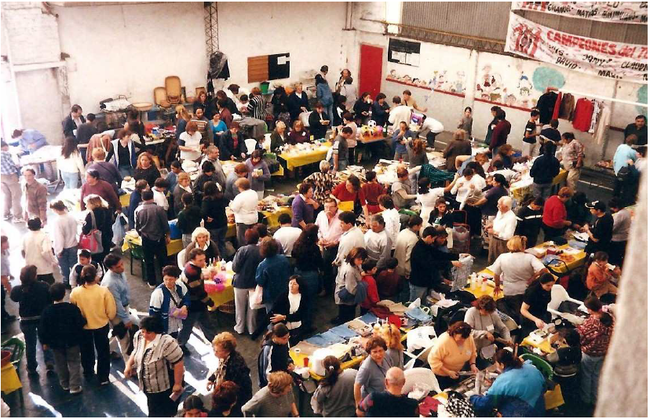

En la imagen de la izquierda diversos prosumidores intercambian frutas y verduras de sus quintas. A la derecha, prosumidoras exponen diversos productos de pastelería y dulces, siendo muy común la oferta de alimentos elaborados —pastas, dulces, zumos, etc.—, mientras que con el tiempo las materias primas para su preparación, como leche, huevos, azúcar, harina, etc., fueron un bien preciado en los nodos difícil de conseguir. Fotos procedentes del nodo de trueque del barrio de Madero, 27 de abril de 2002.

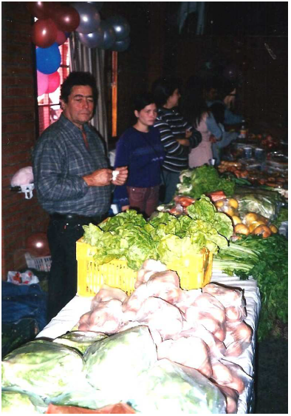 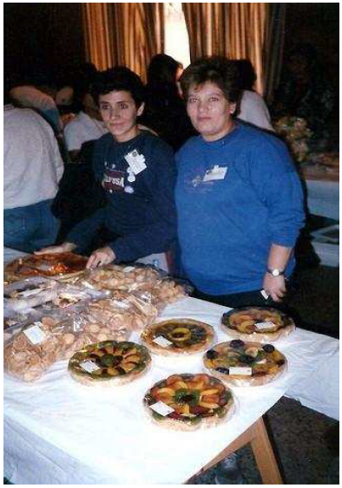

Desarrolladas inicialmente por la clase media empobrecida, diversos sectores de las clases populares se fueron sumando.Actuaron como estrategia de supervivencia para mucha gente que no tenía dinero. Se utilizaba un bono llamado “Créditos”.

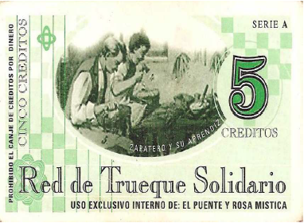

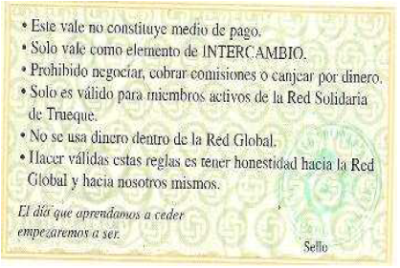

*Memoria de una crisis.*

En conclusión, la crisis de 2001-2002 fue una de las crisis económicas, políticas y sociales más importantes de la historia argentina. El default

parcial de la deuda declarada en los últimos días de 2001 y que duró hasta 2005 fue uno de los más importantes en la historia reciente del sistema monetario internacional.

Referencias:

* Documental “2001: el Año del Corralito” de History Channel. Disponible en Youtube.
* Fernandez Mayo, Manuela (2009) El trueque solidario: una estrategia de supervivencia ante la crisis argentina de 20011” publicado en Revista Pueblos y Fronteras. San Cristóbal de las Casas, España. En Jun 2009.

Marco conceptual:

**¿Qué es un sindicato?**

Un sindicato es una organización de trabajadores que se unen para proteger y promover sus intereses comunes en el lugar de trabajo. Los sindicatos pueden negociar con los empleadores para mejorar las condiciones laborales, salarios y beneficios de los trabajadores.

Los objetivos de un sindicato pueden incluir:

1. Mejorar las condiciones laborales y de trabajo.

2. Negociar salarios y beneficios justos.

3. Proteger los derechos de los trabajadores.

4. Proporcionar apoyo y representación en conflictos laborales.

5. Fomentar la justicia y la equidad en el lugar de trabajo.

Los sindicatos pueden ser:

1. Sindicalismo industrial: representa a trabajadores de una industria específica.

2. Sindicalismo de oficio: representa a trabajadores de un oficio o profesión específica.

3. Sindicalismo general: representa a trabajadores de diversas industrias y oficios.

Los sindicatos tienen derecho a:

1. Negociar colectivamente con los empleadores.

2. Realizar huelgas y otras acciones laborales.

3. Representar a los trabajadores en conflictos laborales.

4. Proporcionar servicios y beneficios a sus miembros.

En resumen, los sindicatos son organizaciones que buscan proteger y promover los intereses de los trabajadores en el lugar de trabajo.

**¿Qué es un contrato de trabajo?**

Un contrato de trabajo es un acuerdo legal entre un empleador y un empleado en el que se establecen las condiciones en las que se realizará el trabajo. Este documento define los derechos y obligaciones de ambas partes, así como los términos de la relación laboral. El contrato de trabajo puede incluir información como el salario, la duración del empleo, las responsabilidades del empleado, las normas de conducta en el lugar de trabajo, entre otros aspectos relevantes para la relación laboral.

En resumen, un contrato de trabajo es un documento fundamental que regula la relación entre un empleador y un empleado, garantizando la protección de los derechos laborales y estableciendo las bases para una colaboración laboral justa y transparente.

**¿Qué es una paritaria?**

Una paritaria es un espacio de negociación entre empleadores y empleados, generalmente representados por sindicatos, donde se discuten y acuerdan temas relacionados con las condiciones laborales, salarios, beneficios y otros aspectos de la relación laboral.

El objetivo principal de una paritaria es llegar a un acuerdo mutuamente beneficioso que satisfaga las necesidades de ambas partes. A través del diálogo y la negociación, se buscan soluciones que permitan mejorar la calidad de vida de los trabajadores y, al mismo tiempo, mantener la viabilidad y competitividad de la empresa.

Las paritarias pueden abordar temas como:

- Salarios y bonificaciones

- Horarios y condiciones de trabajo

- Beneficios sociales y de salud

- Seguridad laboral

- Capacitación y desarrollo profesional

- Otros aspectos relevantes para la relación laboral

Es importante destacar que las paritarias pueden ser sectoriales (por industria o sector) o específicas de una empresa. En ambos casos, su éxito depende de la buena fe, la comunicación efectiva y la voluntad de encontrar soluciones que beneficien a ambas partes.

**¿Qué derechos laborales tienen los trabajadores registrados hoy en Argentina?**

Los trabajadores registrados en Argentina tienen los siguientes derechos laborales ¹:

1. *Jornada laboral limitada*: La duración del trabajo no puede exceder las 8 horas diarias o 48 horas semanales.

2. *Sueldo*: Debe percibir una remuneración no menor al Salario Mínimo Vital y Móvil.

3. *Igual remuneración por igual tarea*: No pueden existir diferencias salariales por motivo de género.

4. *Aguinaldo*: Debe recibir un Sueldo Anual Complementario o “Aguinaldo” equivalente al 50% de la mayor remuneración mensual devengada durante el semestre.

5. *Feriados*: Debe percibir una remuneración como si fuese un día hábil, incluso cuando el feriado caiga en domingo.

6. *Cobertura social*: Tiene derecho a asignaciones familiares, seguro de vida y cobertura de salud para él y su familia.

7. *Despidos*: El contrato de trabajo no puede ser disuelto sin previo aviso y justa causa.

8. *Aportes jubilatorios*: Es obligatorio realizar aportes previsionales para acceder a una jubilación.

9. *Licencia paga (Vacaciones)*: Debe otorgársele un periodo de descanso continuo y remunerado anualmente, según su antigüedad.

**¿Qué es una indemnización por despido?**

En caso de despido sin justa causa, el empleador deberá pagarle a la trabajadora una indemnización equivalente a un mes de sueldo por cada año de antigüedad o fracción mayor de tres meses, considerando la mejor remuneración del último año (o el tiempo de prestación del servicio si este fuera menor).

Importante:

En ningún caso la indemnización podrá ser inferior a un mes de sueldo.

* Por fallecimiento del trabajador: en este caso, los causahabientes (los herederos declarados) de la trabajadora tienen derecho a una indemnización del 50% de la prevista en caso de indemnización por despido.
* Por el fallecimiento del empleador: ante este caso, le corresponde al trabajador una indemnización del 50% de la prevista en caso de indemnización por despido.
* Por fallecimiento de la persona para cuya asistencia personal o acompañamiento se contrató al trabajador: el trabajador tiene derecho a una indemnización del 50% de la prevista en caso de indemnización por despido.
* Por despido sin expresión de causa o justificación.
* Si la trabajadora está embarazada y es despedida por ese motivo, el empleador tiene que pagarle una indemnización equivalente a un año de remuneraciones que se acumulan a la establecida para el caso de despido sin justa causa.
* Si la trabajadora está por contraer matrimonio y es despedida por ese motivo, el empleador tiene que pagarle una indemnización equivalente a un año de remuneraciones que se acumula a la establecida para el caso de despido sin justa causa.

**¿Qué es un retiro voluntario?**

Un retiro voluntario es la decisión de un empleado de dejar su trabajo de manera voluntaria, sin ser despedido o obligado a hacerlo. Esto puede ocurrir por diversas razones, como:

1. Jubilación: El empleado ha alcanzado la edad de jubilación y decide retirarse.

2. Cambio de carrera: El empleado desea cambiar de carrera o industria.

3. Salud: El empleado tiene problemas de salud que le impiden continuar trabajando.

4. Familia: El empleado necesita cuidar de un familiar o dedicar más tiempo a su familia.

5. Otras oportunidades: El empleado ha encontrado otra oportunidad laboral que considera más atractiva.

6. Descontento laboral: El empleado está insatisfecho con su trabajo o ambiente laboral.

7. Retiro temprano: El empleado decide retirarse antes de la edad de jubilación, a menudo con una pensión o paquete de retiro.

El retiro voluntario puede tener beneficios, como:

1. Mayor libertad y flexibilidad.

2. Oportunidad de perseguir intereses personales.

3. Reducción del estrés laboral.

4. Tiempo para dedicar a la familia o hobbies.

Sin embargo, también puede tener desafíos, como:

1. Pérdida de ingresos y beneficios.

2. Cambio en la rutina diaria.

3. Pérdida de identidad laboral.

4. Ajuste a una nueva etapa de la vida.

Es importante considerar cuidadosamente las decisiones relacionadas con el retiro voluntario y planificar adecuadamente para el futuro.

**¿Qué es un recorte de jornada?**

Un recorte de jornada es la reducción temporal o permanente de las horas de trabajo diarias o semanales de un empleado, manteniendo su contrato laboral vigente. Esto puede ser acordado entre el empleador y el trabajador o impuesto por la empresa debido a razones económicas o de reestructuración.

En Argentina, el recorte de jornada puede ser:

1. _Acordado_: El trabajador y el empleador llegan a un acuerdo para reducir la jornada laboral, generalmente con una reducción proporcional del salario.

2. _Impuesto_: La empresa decide reducir la jornada laboral debido a razones económicas o de reestructuración, y el trabajador recibe una compensación económica por la reducción de horas trabajadas.

Es importante mencionar que, en caso de un recorte de jornada impuesto, el trabajador tiene derecho a:

- Mantener su contrato laboral

- Recibir una compensación económica por la reducción de horas trabajadas

- No ser despedido sin justa causa durante el período de recorte de jornada

Es recomendable consultar con un abogado laboralista o un sindicato para entender los derechos y obligaciones específicos en caso de un recorte de jornada.

**METODOLOGÍA**

Elegimos trabajar desde un diseño cualitativo fundamentalmente. Los instrumentos de recolección de datos que elegimos fueron:

* Entrevistas
* Análisis de noticias periodísticas

Hemos utilizado técnicas cuantitativas sólo como etapa de sondeo para recabar personas que quisieran brindar su testimonio acerca de cómo afectó a vecinos y vecinas la crisis.

**Análisis de encuestas:**

El grupo 6to 2da diseñó encuestas en la aplicación Formularios de Google destinada a la comunidad educativa de la Secundaria 13 y otras Escuelas Secundarias a dónde se envió el link. 40 personas respondieron la encuesta, tienen entre 15 y 60 años.

* De 40 personas encuestadas 28 respondieron que sí sufrieron en carne propia la crisis del 2001
* 9 dijeron que no les afectó y 3 dijeron que no saben y no contestan.
* La mayoría contestó que tuvieron que usar patacones y lecops.
* Algunos dicen haber sufrido el corralito,la inflación, el despido de trabajadores y el trueque.
* Algunos mencionan haber sufrido el cierre de empresas.
* Nos llamó la atención que varias personas tuvieron que dejar sus estudios en otra ciudad.
* Una de las encuestadas comentó que ese año la empresa donde trabajaba el papá tuvo que cerrar, lo despidieron y la indemnización por 13 años de trabajo y que ella dice haber sido muy poco dinero.
* Otro testimonio cuenta que a su madre docente le retuvieron 13% de su salario durante mucho tiempo.suponemos que esto sucedía porque el estado no llegaba a pagar los sueldos.

**Entrevista a Ruben Silva, secretario general de la UOM** (Unión Obrera Metalúrgica)

Día: lunes 5 de agosto, 15.30 hs.

Entrevistadores: estudiantes de 6to 1ra y 6to 2da.

Lugar: salón de 6o 2da, Escuela de Educación Secundaria n°13

Entrevistamos a Ruben para que nos cuente el trabajo que hace actualmente y para saber qué pasó en el 2001 con los trabajadores metalúrgico.

Entrevistamos a Rubén Silva que es actualmente Secretario General de la UOM (sindicato de metalúrgicos). Él nos dijo que en el 2001 trabajaba en Yomel y a la vez era delegado del sindicato. Por esta razón a él no lo despidieron cuando empezó la reducción de personal debido a la crisis.

Contó que de 150 trabajadores quedaron solo 60 trabajando por la crisis económica del 2001 en Yomel. Muchos sufrieron reducción de jornada laboral. Muchos presentaron El retiro voluntario para que la empresa no tuviera Que pagar la indemnización esto fue un acuerdo que se hizo con la empresa YOMEL

Muchos de esos trabajadores que presentaron el retiro volverían a reincorporarse cuando la empresa mejorara. No todos volvieron, algunos consiguieron otros puestos y otros no pudieron soportar el trabajo de fábrica.

Nos contó que durante la crisis él la pasó muy mal. Ellos sobrevivieron a través de los trueques y la pesca de pejerrey. Su familia pescaba y eso era lo que llevaban al trueque. Ruben recuerda que la plata no alcanzaba. Que la gente no tenía para comer.

También se acuerda de que muchos de los trabajadores tenían ahorros en el banco que no pudieron extraer. (Corralito)

**Dijo que eran alrededor de 700 metalúrgicos en 9 de julio tanto de empresas grandes como de talleres chicos, panaderías, textiles y demás, quedaron alrededor de 200 personas para el 2001.**

Unos de los problemas que había era la inflación y la falta de trabajo.

Cuando hay problemas en el trabajo esto impacta y se ve reflejado en la familia y el hogar. El nos cuenta que en esa época tuvo que salir a juntar cartón y gracias a eso comían: pizza, sopa, torta frita

En la empresa donde él trabajaba (YOMEL) de 135 trabajadores que había quedaron en 2002 alrededor de 65. Además tenían jornada reducida, de las 45 horas semanales tenían que trabajar de lunes a miércoles y jueves y viernes cobraban el 50%.

En el ámbito familiar se vio afectado el tema de dinero que no alcanzaba y lo doloroso para muchas familias fue que tuvieron que dejar de pagar los estudios de sus hijos o mandarlos a la escuela se complicaba y se vio perjudicado su futuro.

Desde su punto de vista, la soluciones gremiales tienen que ver con la política porque las leyes tienen que defender a los trabajadores.

Con la reducción de empleados de Yomel e Hilcor (grandes empresas que fabrican máquinas que trabajan en el campo) más de 60 compañeros perdieron su puesto de trabajo porque no había ventas ni trabajo, los llamaban y les decían “no te necesitamos más”.

Frente a esto, la empresa hizo un plan de cuotas para indemnizarlos. Se les pagó lo que se les debía. Con ese dinero algunos se pusieron de remis también kioscos En aquella época la protección que tenían eran porque tenían más de 15 años de antigüedad.

Le preguntamos qué empresas cerraron y dijo que recuerda “Motores Villa” (que eran 80 trabajadores y quedaron 15). La fábrica de silos “SILMAR” cerró y también se quiso hacer cooperativa, pero no lo lograron. Y “Valentín” ( maquinaria agrícola)

**Entrevista a Valeria H. , Profesora de la Escuela De Educación Secundaria n°12. Ella era estudiante de la UNLP durante 2001.**

En el 2001 la profesora Valeria H. estaba cursando el tercer año de la Facultad en La Plata,estudiando Agronomía. Su padre era chofer de una empresa de transporte de lácteos que trabajaba para “La Serenísima” y los dueños eran de 9 de julio. Estuvo en ese trabajo por más de 13 años.

En el 200| ella tenía 21 años. Estaba estudiando en La Plata porque tenía una beca en el C.U.N. (Centro Universitario Nuevejuliense, una pensión dónde estudiantes del partido pueden vivir gracias al acceso a una beca) lo que le permitía ahorrar dinero.

En el 2001 ella aún no trabajaba, dice que con todo lo que estaba pasando en el país los empleadores de su papá de la empresa de transporte quebró y después de trabajar 19 años recibe una indemnización por despido que le permitía cambiar el destino de su vida. Las opciones eran ponerse una tienda, aunque no era una gran cantidad de dinero en ese año .

El problema fue que después de cobrar ese dinero, su padre lo depositó en el banco. En ese momento el banco te permitía, si tenías plata en pesos hacer el depósito en dólares. Cuando intentó retirar el dinero sólo podía una cantidad de 250 pesos por semana y el resto del dinero nunca más lo vieron.

Por otra parte, circulaba en el imaginario social el temor a que privatizaran las facultades, ante esta posibilidad ella sabía que no iban a poder pagarla , Fue muy angustiante para ella.

Según sus testimonio, cuando uno está en La Plata las luchas sociales se viven muy a flor de pie el tema de lucha, las protestas pero el ambiente “estaba pesado”, recuerda. Ella afirma que era muy miedosa y no se animaba a participar en las charlas y de las asambleas de la universidad, por ejemplo.

Mientras se quebró el gobierno de De la Rúa y se declara estado de sitio, no se podía salir a la calle ella estaba en La Plata y habían grandes saqueos de supermercados, tiendas. Ese verano cuenta que tuvo que pasarlo en 9 de julio y no sabía si iba a volver a retomar sus estudios.

Su papá se entera ese verano (diciembre de 2001) que la plata que él había depositado por la indemnización, con el tema del corralito, por más que hubiera tenido una gran cantidad no se podía sacar más de 250 pesos por semana, lo que no te permitía hacer ninguna inversión era muy fácil ir gastando lo día a día. Cuando cae la ley de convertibilidad si alguien había depositado dólares se le devolvía pesos ya no era 1 a 1 si no que era 1 dólar 1.40 pesos de golpe.

Ese mismo verano cuenta que ella decide conseguir un trabajo porque no sabía si podía volver a La Plata y si la Facultad iba a ser arancelada no tenía los ahorros necesarios para continuar estudiando. Por suerte, dice, eso no pasó nunca y se pudo recibir ese verano. Trabajó todo enero y parte de febrero, pudo volver a La Plata y a fines del 2002 comenzó a trabajar en un Hotel, con un trabajo registrado y ya dependía más de ella misma.

Su papá encontró trabajo enseguida, aunque comenta que no fue fácil emocionalmente, porque fue feo para su papá haber trabajado 19 años en una empresa, que lo despidan, cobrar el seguro por despido pero no poder aprovecharlo como corresponde. Así todo ella dice que no fue de las familias que peor la pasaron, ya que otras familias cercanas contaron historias que la pararon peor

Análisis de **Noticias periodísticas del Diario Local.**

Fuimos al archivo del Diario 9 Julio (Ubicado en Av. Vedia y Sarmiento) y encontramos las siguientes noticias del periodo 14 de diciembre al 21 de diciembre de 2001. Encontramos una noticia que nos llamó la atención.

**Noticia n°1 . 14 de diciembre del 2001,**

Titular: “MÁS DE 5 MILLONES DE PERSONAS CON PROBLEMAS DE EMPLEO” .

Aproximadamente el 10% de los argentinos no tenían empleo.

**Noticia n°2. 18 de diciembre de 2001.**

Titular: “POR LAS FIESTAS, EL GOBIERNO PERMITIRÁ RETIRAR 500 PESOS”.

Esto fue una novedad porque desde el 30 de noviembre el banco permite retirar solamente 250 pesos por semana debido al corralito implementado por Cavallo.

**Noticia n°3 : 19 de diciembre del 2001**

Títular: “EL GOBIERNO DEBIDO A LA TENSIÓN SOCIAL DECLARÓ EL ESTADO DE SITIO”

El gobierno debido ala tensión social declaró el estado de sitio (esto significa que las fuerzas armadas tenían el poder de ser su propia ley, golpear, detenerte, osea reprimir)

**Noticia n°4 21 de diciembre de 2021.**

Titular: LA VIOLENCIA INVADIÓ LAS CALLES DE 9 DE JULIO.

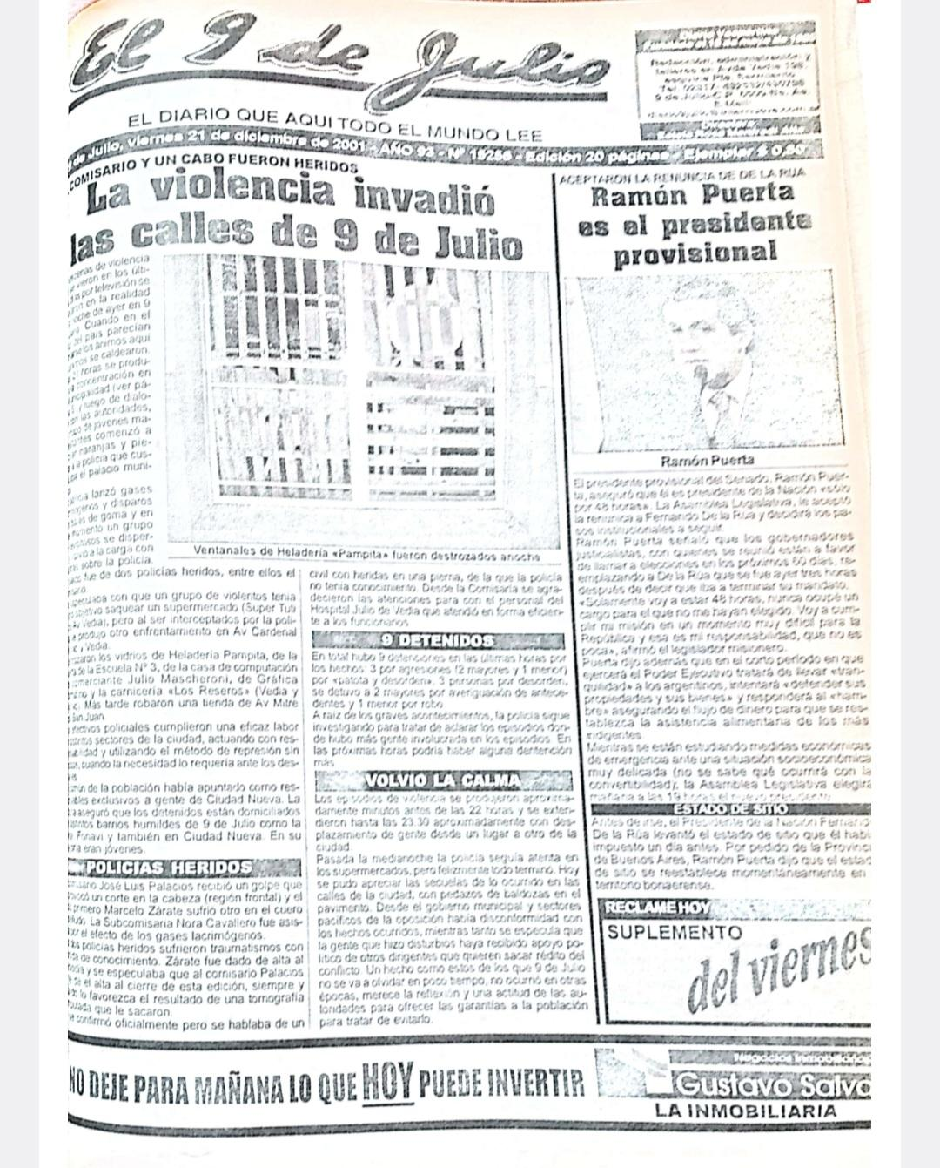

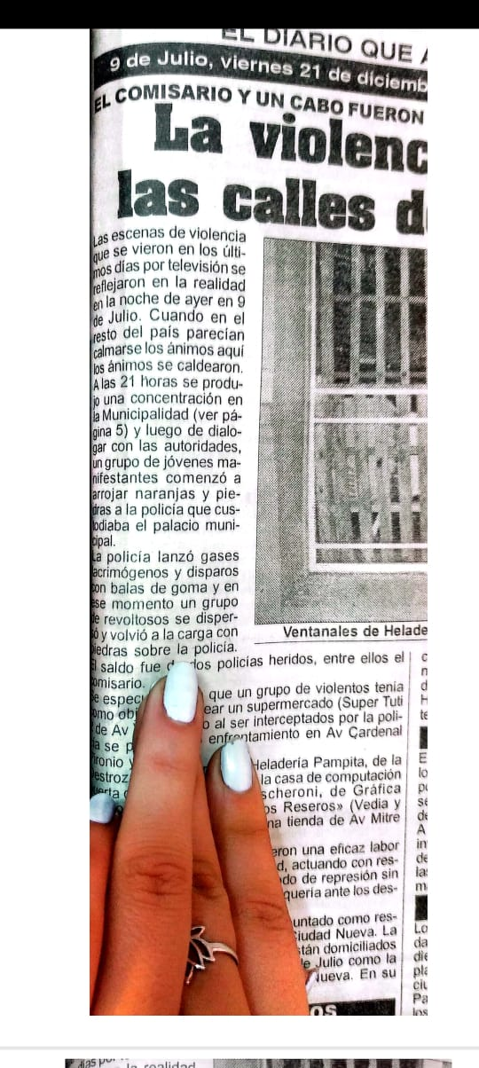 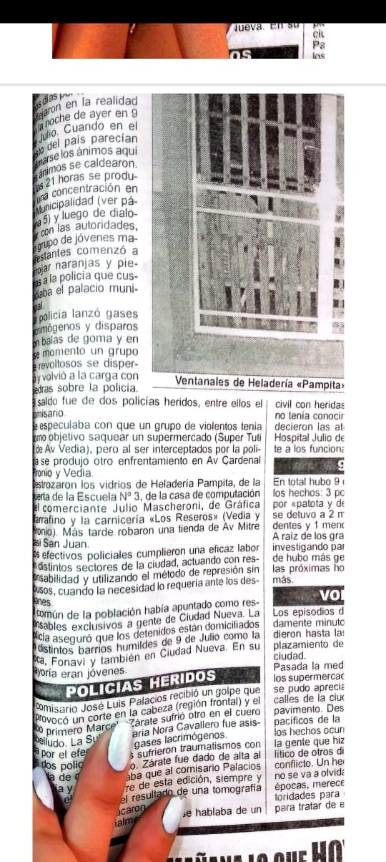

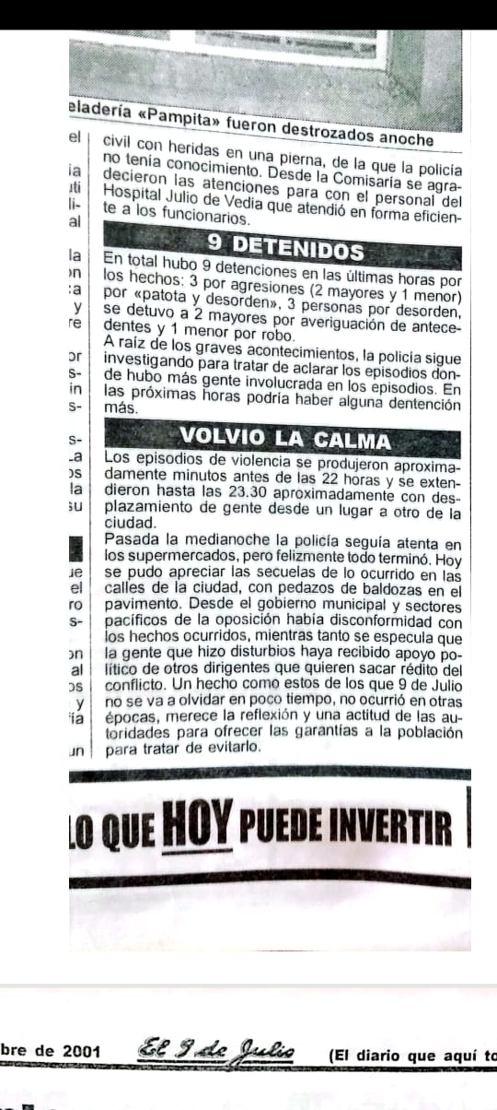

En la cuarta noticia periodística afirmar que hubo una manifestación en la Plaza Belgrano (la plaza principal de la ciudad) convocada por parte de dirigentes políticos, donde participó gente necesitada, de bajos recursos y gente de clase media.

Según el Diario, los manifestantes gritaban "Argentina, Argentina" y "queremos comer". Algunos fueron recibidos por el intendente ORMAECHEA. A partir de más 21 horas del día 20 de diciembre, un grupo de jóvenes manifestantes comenzó a arrojar naranjas y piedras a la policía que custodiaba la Municipalidad.

La policía tiró gases lacrimógenos y disparos de balas de goma. Un grupo de "violentos" intentó saquear un supermercado (El “Supermercado Tuti” de Avenida Vedia y Alsina) pero al ser interceptado por la policía, se enfrentaron de nuevo en Avenida Cardenal Pironio y Avenida Vedia, a una cuadra de ahí. Según la noticia hubo destrozos en los vidrios de la Heladeria "Pampita" a una cuadra de la Municipalidad, también en la Escuela Primaria n° 3 y otros negocios. Hubo dos policías heridos (entre ellos, el comisario de ese momento, de apellido Palacios y un cabo de apellido Zárate). y 9 detenidos de identidad desconocida. La noticia atribuye a que los detenidos eran de “Barrios humildes” como “ciudad nueva, fonavi” .

CONCLUSIONES

Luego de investigar podemos llegar a la siguiente conclusión:

Del testimonio de Ruben Silva, de la UOM concluimos lo siguiente:

* Los trabajadores sufrieron Recortes de jornada y Despidos que ya desde el año 1997 venían sucediendo
* Una De las empresas metalúrgicas Más importantes de 9 de Julio, YOMEL, logró hacer acuerdos con los trabajadores: se comprometieron a que los trabajadores que fueran despedidos iban a ser convocados cuando la empresa mejorara su situación. Según Silva esto ocurrió,muchos volvieron otros no por decisión propia. No pudimos contactar con los dueños de la empresa para confrontar esta información
* Las crisis azotaron a las familias: tenían que salir a cartonear, a comer austeramente , tuvieron que dejar de apoyar económicamente a sus hijos que estudiaban.
* Él no sufrió Despidos porque él era delegado del sindicato durante el 2001. Hoy es Secretario General de la UOM.

Del testimonio de Valeria H. Concluimos lo siguiente:

- cuando ella en 2001 estudiaba Agronomía, había miedo generalizado a que privatizaran la Facultad y ella no podría seguir estudiando

- ella vivía en el CUN con una beca, de otra manera le hubiera sido imposible estudiar

- al padre lo echaron de su trabajo, trabajó más de 19 años y recibió una indemnización por despido

- esa plata la puso en el banco, y el problema llegó cuando quiso retirar el dinero no se podía retirar más de 250 peso por semana. El resto no pudo recuperarlo.

- Además ya en diciembre el dólar no valía un peso, sino que aumentó a 1.40 por lo cual el dinero de la indemnización se devaluó.

De las noticias periodísticas

-En la noticia sobre la represión sucedida el 20 de diciembre en la Plaza Belgrano de la Ciudad de 9 de Julio nos interesa hacer una crítica que se culpa a personas de " Barrios Humildes" como responsables de los disturbios. Nombran al Barrio Fonavi, al Barrio La Boca y Ciudad Nueva. Esto para nosotros es una manera de discriminación hacia esos barrios. Esta información no es corroborado, sino que el diario realiza esta afirmación en base a lo que decían otras personas que estaban en esa manifestación.